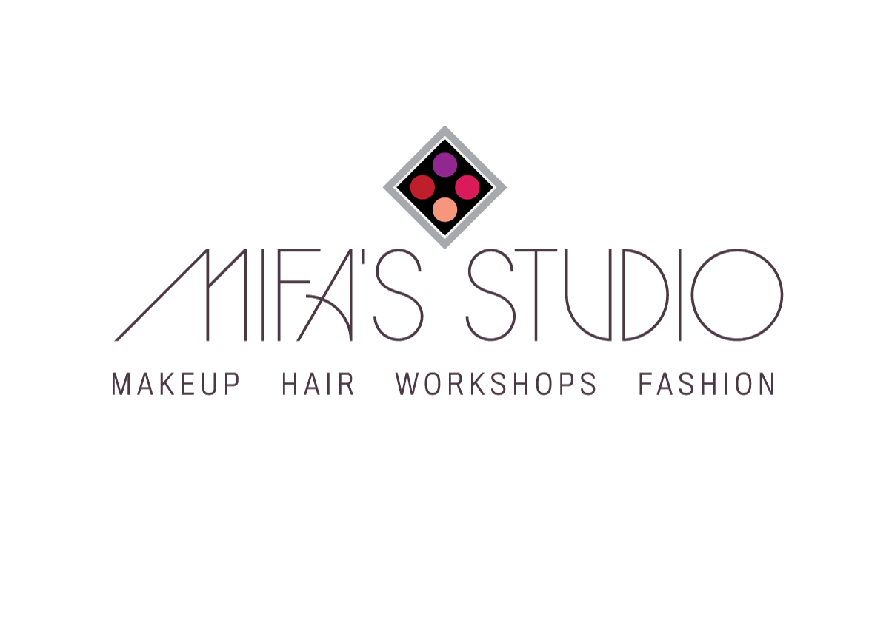



**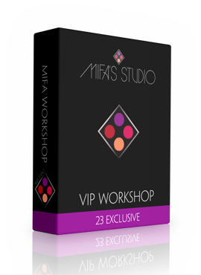  
'23 EXCLUSIVE' OFFICIAL MIFA VIP WORKSHOP***For a small group from 2 tot maximum 3 persons we have the 23 Exclusive workshop. You and your friends will get an intimate and personal workshop from Mifa which will update you to the latest beauty trends and some industry secrets, given to you exclusively in this workshop.*

**Basis Workshop**  
Basis tot avond; -Kleur foundation tot kleuren die je zou kunnen gebruiken voor overdag tot smokey Eyes voor in de avond. -Before and after foto voor jezelf. (Geen ervaring vereist).  
  
**Masterclass Workshop**  
Highlight en contour; Is het creëren van een mooi 3D effect op het gezicht op een simpele wijze. Bijvoorbeeld neus/gezicht slanker te laten lijken en je sterke punten te accentueren, ogen, mond wenkbrauw etc. Hiervan maken we een before and after foto voor jezelf. (Deze is bedoeld voor meiden die de basis al gebruiken foundation, mascara, eyeliner).

**Makeup Gear**  
Wij hebben kwasten, makeup alles wat je nodig zult hebben. Dus gelieve geen eigen makeup mee te nemen om verwarring te voorkomen.

**Wat niet te verwachten?**   
Wij kunnen in 3 uurtjes geen pro makeup artist van je maken. Dit is een workshop wat bedoeld is om jezelf een extra update te geven. Ons motto is de betere versie van jezelf worden maar niet heel iemand anders…  
  
Het gaat zeker een gezellige dag worden!(Geen pin aanwezig). Dus graag contant betalen aub. Hoop je genoeg te hebben geïnformeerd! 

Groetjes, Mifa

Mifa's studio | REKNR: NL04 INGB 0006 3490 83 | Witbolstraat 6, 1032 LD Amsterdam | TEL: 0646178891

VIP WORKSHOP: 23 EXCLUSIVE

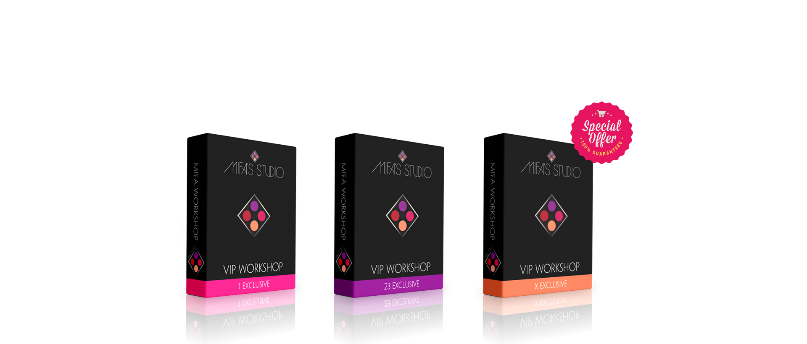

<WWW.MIFASSTUDIO.COM>

